新 书 推 荐

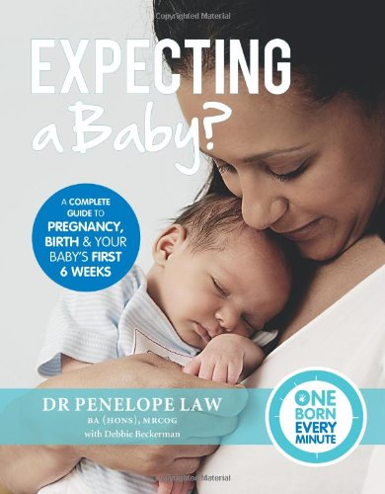
中文书名：《孩子的诞生》（“每分钟都有一个孩子诞生”系列）
英文书名：Expecting a Baby? (One Born Every Minute)
作 者：Penelope Law
出 版 社：Quadrille Publishing Ltd
代理公司：ANA
页 数：304页
出版时间：2013年10月
代理地区：中国大陆、台湾
审读资料：电子稿
类 型：家教育儿

内容简介：

在英国，每分钟都有一个孩子诞生，但每个孩子的故事都不尽相同。“每分钟都有一个孩子诞生”（One Born Every Minute）是第四频道备受欢迎的电视纪录片系列，讲述了这些在妇产医院发生的故事。该系列获得了英国影视艺术学院（BAFTA）大奖。作为该系列推出的第一部书籍作品，《孩子的诞生》为准父母提供了大量专业建议。

《孩子的诞生》的作者是妇产科专业顾问佩内洛普·罗（Penelope Law）。这本突破性的著作提供了大量最新的医学信息，帮助准父母在怀孕、分娩和孩子出生后的六周时间里做好充分的准备。书中涵盖了怀孕和分娩的各个方面，包括怀孕初期、产前保健、长达三个月的产前指导、饮食和锻炼、分娩前准备、舒缓阵痛、产后六周指南等等。

这本书的独特之处在于，书中提供的信息极为精确，内容很有条理，同时涵盖了最新的研究成果。佩内洛普·罗还在书中涉及了一些高度受人关注的问题，如家中分娩、产前肥胖和糖尿病、35岁以上高龄产妇、产前和产后抑郁症等。她的语气平易近人，充满诚意，告诉准父母们产前产后应该注意哪些方面的护理，并鼓励产妇要好好对自己的身体负责。本书最后一个章节主要介绍并发症，使得这本指南显得更加全面。

《孩子的诞生》由医学专家撰写，包含来自产妇和助产医生的真实案例，是一部极为坦诚、极具实用性的指南，将为准父母提供情感和生理上的指导，帮助他们度过一段充实而快乐的时光。

作者简介：

佩内洛普·罗博士（Dr Penelope Law）是伦敦西陵医院和波特兰医院的产科顾问和妇科医生，也是伦敦帝国学院的荣誉高级讲师。她在怀孕和分娩方面拥有非常丰富的经验。

佩内洛普发现了治疗子宫肌瘤的新疗法。这项研究首次于2001年被“早安美国”（Good Morning America）节目播出，目前全世界有90多家医疗机构使用这种疗法。她经常出现在广播和电视节目中，包括最新的“每分钟都有孩子降生”特别节目。这个节目主要讲解妊娠肥胖的成因和应对方法。

媒体评价：

“本书作者是妇产科方面的专家顾问。这是一部开创性著作，涵盖最新、最全面的医疗信息，旨在指导未来的父母顺利通过妊娠、分娩和婴儿出生后前六周的旅程。本书深入介绍了怀孕和分娩各个方面的必备信息。作者佩内洛普·罗博士提及了大量备受关注的领域，如家中分娩、产前肥胖与糖尿病、35岁以上高龄产妇、产前和产后抑郁症等。”
----《每日邮报》（Daily Mail），2013年11月14日

谢谢您的阅读！
请将回馈信息发至：俞晓宁（Winnie Yu）
安德鲁﹒纳伯格联合国际有限公司北京代表处
北京市海淀区中关村大街甲59号中国人民大学文化大厦1705室, 邮编：100872
电话：010-88810959
传真：010-82504200
Email: winnie@nurnberg.com.cn
网址：www.nurnberg.com.cn
微博：http://weibo.com/nurnberg
豆瓣小站：http://site.douban.com/110577/

